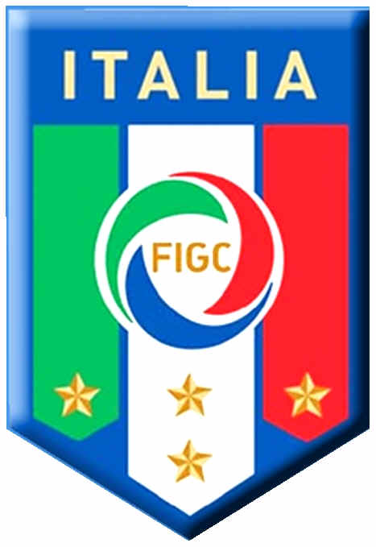


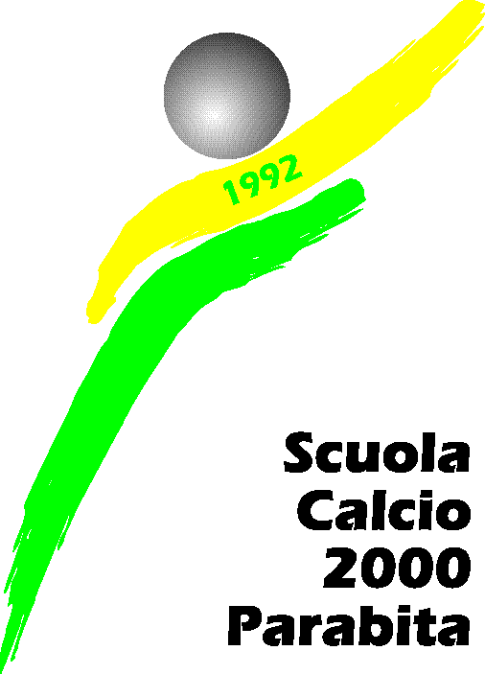

Scuola Calcio 2000 (Parabita, Lecce)
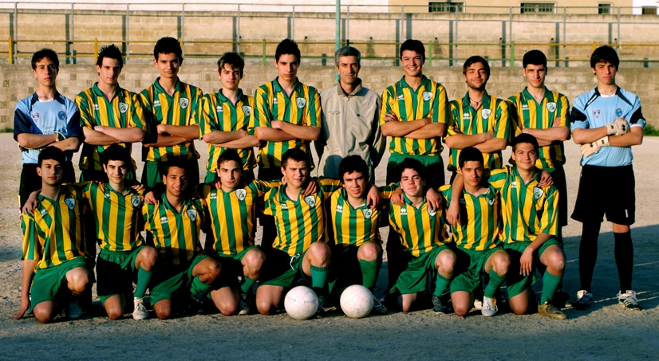

Parabita, cittadina di 9.500 abitanti, nell’entroterra di Lecce. Siamo nella pianeggiante penisola Salentina, area di prevalenti attività agricole (olio, vino, prodotti ortofrutticoli). Qui opera dal 1992 la Scuola Calcio 2000 , presenti in tutti i campionati, provinciali e regionali F.I.G.C.- S.G.S. quale società di puro settore giovanile. Si va dalla categoria piccoli amici agli allievi. I circa 40 ragazzi del debutto oggi sono diventati 130 (dai 5 ai 16 anni) seguiti da 9 tecnici.
La Scuola è riconosciuta dal C.O.N.I. anche come Centro di Avviamento allo Sport e dal 2000 è affiliata all’Empoli F.C., una tra le prime cinque società professionistiche in Italia che puntano e lavorano esclusivamente sul settore giovanile. Molti ragazzini sono già nel mirino di squadre importanti, e sperano di imitare il loro amico Martino Cristaldi, 17 anni, che dal 2005 milita appunto tra i giovani dell’Empoli.
Particolare rilevanza viene data alla conquista del premio disciplina da parte delle categorie Allievi e Giovanissimi. E’ avvenuto in cinque stagioni sportive, compresa l’ultima. In campionato gli Allievi si sono classificati al 9° posto con 15 punti, 23 gol all’attivo e 45 al passivo. Il goleador, con 7 centri, si chiama Paolo De Blasi.
Ed ecco la rosa che disputa il quadrangolare Fair Play – Non rompere le ossa al Centro Tecnico Federale della Figc a Coverciano. Giovanni Camisa, Mattia Totaro, Alessandro Coroneo, Andrea Tundro, Paolo De Blasi, Cristian Esposito, Gabriele Coluccia, Valerio De Matteis, Salvatore Mellone, Alessio Gerbino, Andrea Serio, Simone Mannetta, Giacomo Pagliara, Carlo Margarito, Andrea Giaffreda, Marco Leopozzi, Giacomo Provenzano, Alberto Merenda, Manuel Malerba, Matteo Schirinzi, Vincenzo Mancino, Andrea Romano. Allenatore è Vincenzo Russo, il vice Francesco Barone.

Scuola Calcio 2000 Parabita, Via Pasquale, 73052 Parabita (Lecce), 0833/593036, clinton60@libero.it
------------------------------------------------

